

ESTADO DA PARAÍBA

**CÂMARA MUNICIPAL DE JOÃO PESSOA**

Casa Napoleão Laureano

**Gabinete do *Vereador Fernando Paulo Carrilho Milanez Neto - PV***

**REQUERIMENTO**

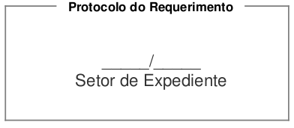

***AUTOR: Fernando Paulo Carrilho Milanez Neto***

*Senhor Presidente,*

*Senhores (as) Vereadores (as),*

*REQUEIRO a Vossas Excelências, na forma regimental, e depois de ouvido o plenário, que esta Casa Legislativa consigne em ata dos trabalhos, VOTOS DE PESAR pelo falecimento do escritor, jornalista e crítico de cinema, Wills Leal, aos 83 anos, fato ocorrido nesta quinta-feira, dia 07 de maio, vítima de uma parada cardiorrespiratória, e que consternou toda a sociedade pessoense, Wills Leal era membro da Academia Paraibana de Letras e foi idealizador de vários projetos nas áreas de cultura e turismo. Fundou a Academia Paraibana de Cinema e criou a ‘Roliúde Nordestina’ na cidade de Cabaceiras. Foi o primeiro ombudsman da imprensa paraibana no extinto Jornal O Norte e, como crítico cinematográfico, divulgou vários trabalhos em jornais da Paraíba, revistas especializadas e no exterior.*

*Esta Casa Legislativa jamais poderia se furtar de se associar ao seu pesar, rogando a Deus que traga conforto aos corações enlutados, apresentando aos familiares, suas homenagens e sentimentos.*

***Sala das Sessões da Câmara Municipal de João Pessoa, em 07 de maio de 2020.***

**Fernando Paulo Carrilho Milanez Neto**

**Líder do Prefeito**

**Vereador – PV**

**Rua das Trincheiras, 43, Centro, João Pessoa – PB, CEP: 58.011-000**

**Telefone: (83) 3218-6358**

**E-mail: milanezneto@joaopessoa.pb.leg.br**